EVALUACIÓN FORMATIVA SEMANA 22

Curso | 7° Año Básico
Semana | Del 31 al 04 de septiembre 2020
Asignatura | Artes Visuales
Docente | Ermelina Gárate González
Unidad 1 | La diversidad cultural

Objetivo (s) de aprendizaje | Objetivo de la clase
Evaluación formativa referidas a contenidos tratados sobre la Diversidad Cultural | Crear collage que invite a tomar conciencia sobre la aceptación de la Diversidad cultural
Contenidos | Habilidades
La diversidad cultural de diferentes razas. | Aplicar  Crear

DIVERSIDAD CULTUAL EN EL MUNDO
Se denomina diversidad cultural a una situación en donde distintas expresiones culturales propias de herencias y tradiciones distintas pueden convivir armónicamente, cada una realizando un aporte distinto. En general, en el pasado, las civilizaciones mantuvieron una cultura aislada del resto de comunidades; esto significa que a pesar de interactuar unas con otras y enriquecerse, la diversidad se mantenía de un modo distante, con cada grupo intentando mantener su identidad propia. En la actualidad y como consecuencia de ciertos procesos históricos, sociales y tecnológicos, la diversidad cultural se haya orientado a un proceso de eliminación de diferencias. Así, en la actualidad puede percibirse como a partir de distintas culturas y pasados surge una suerte de cultura común
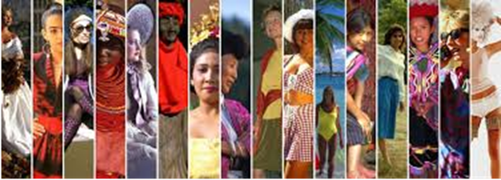

NUESTRA SOCIEDADCONTEMPORÁNEA con su diversidad que nos hace individuales y también parte de un todo. Esa opción de ser distintos es lo que se denomina diversidad.
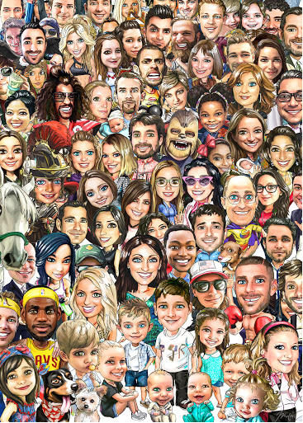

INDICACIONES EVALUACIÓN FORMATIVA
1.- A partir del enunciado anterior desarrolla creativamente un collage que invite a reflexionar y aceptar la diversidad de las diferentes razas.
2.- Tienes libertad de usar materiales diferentes, recortes de revistas y material reciclable.
3.- En una hoja de block crea un collage referido a la diversidad de razas y colores, en conciencia crea una obra de arte que visualmente sea interesante y comprometida…piensa y diviértete.
4.- Envía el trabajo a tu profesora para ser evaluado.
5.- El trabajo será evaluado con la tabla presentada.

Puntaje asignado | 7 | 6 | 4 | 2
Indicadores | Muy bueno | Bueno | Regular | Insuficiente
Desarrolla ideas para su trabajo por medio de la observación de la diversidad.
Selecciona temas atingentes al contenido.
Selecciona materiales adecuados para desarrollar su obra.
Usa pinturas basadas en la expresión acerca de la diversidad.
Mantiene el orden de expresión en el trabajo
Hace buen uso de la pintura y mantiene la limpieza
Total

6.- Nota:

